
花园中学信息技术组工作简报
2019年06月


一、组织学生参加八年级质量检测
6月13号，八年级参加了市教研室组织的学业质量检测。通过前期的精心组织，认真复习，学生反响较好，检测过程中普遍较为轻松。

- 戴雪老师组织校航模队参加市航模比赛。
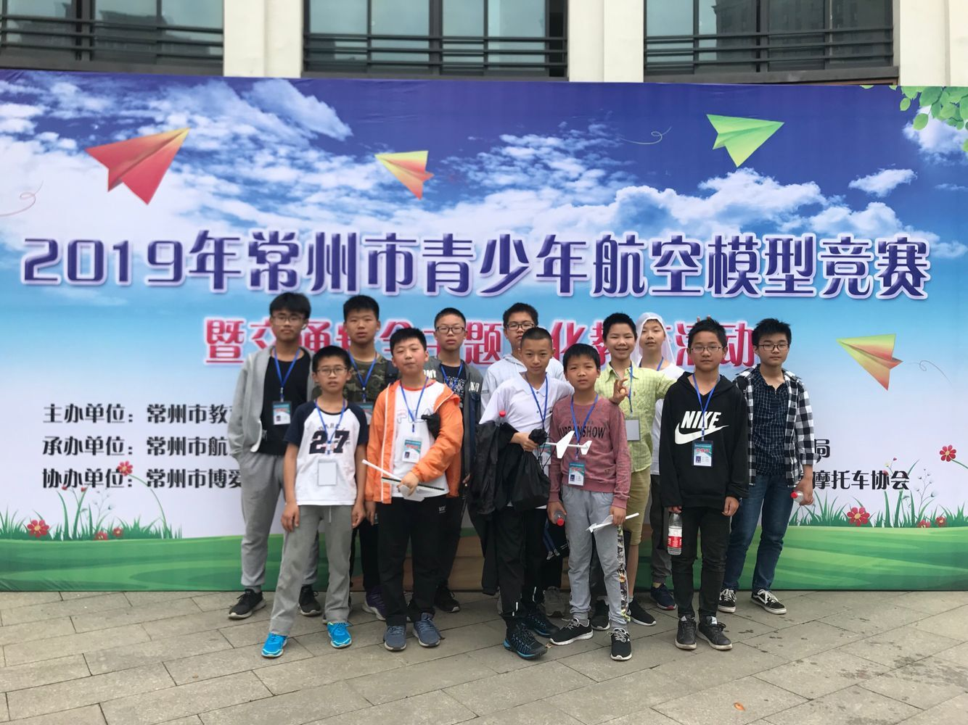
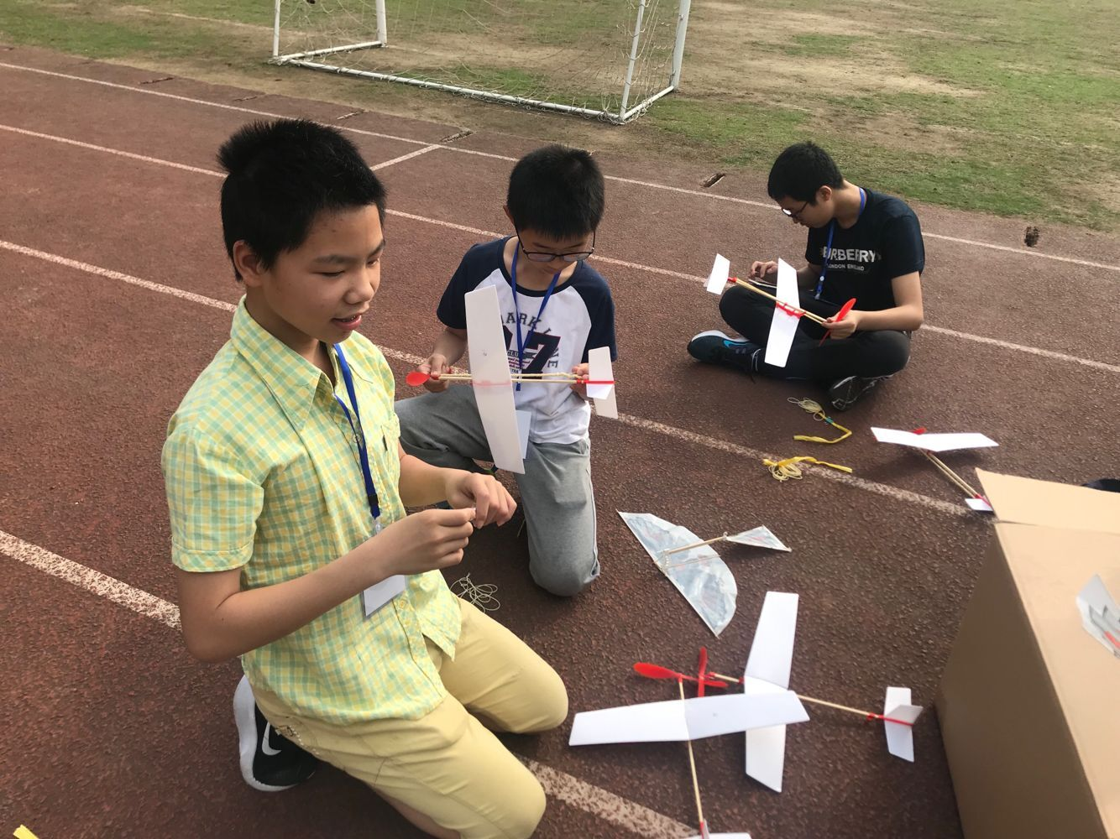

三、中考动员大会和毕业典礼

